#trả lời câu hỏi của thầy
1. đánh giá mức độ phù hợp:
*Ý tưởng
- Trích xuất thông tin từ CV (kỹ năng, kinh nghiệm, bằng cấp, số năm kinh nghiệm, vị trí đã làm…)
- Trích xuất yêu cầu từ JD (kỹ năng bắt buộc, kỹ năng ưu tiên, mô tả công việc, yêu cầu kinh nghiệm…)
- Dùng mô hình NLP/AI để tính mức độ tương đồng:
+ So sánh độ tương đồng ngữ nghĩa (semantic similarity) giữa CV và JD.
+ Chấm điểm theo các tiêu chí: Skill match (hard skills),Soft skills, Kinh nghiệm so với yêu cầu, Mức độ tương đồng mô tả công việc
- Trả ra một “Compatibility Score” ví dụ: 0–100 điểm hoặc mức A/B/C

*Các kĩ thuật có thể dùng
+ Embedding similarity (phù hợp và đơn giản nhất)
+ TF-IDF (truyền thống)
+ Fine-tune models (nếu thầy yêu cầu nâng cao)

2. Các mô hình AI hỗ trợ sàn lọc, gợiý
2.1 Sentence Embedding / Text Embedding Models (đề xuất dùng)
Dùng để biến CV và JD thành vector và tính cosine similarity.
Một số model phù hợp:
Sentence-BERT (SBERT) → phổ biến nhất
OpenAI text-embedding-3-small / 3-large
HuggingFace: “all-MiniLM-L6-v2” (nhẹ, chạy local được)
BAAI/bge-m3 (mới và rất mạnh)

2.2 LLM hỗ trợ phân tích CV (tùy chọn)
Dùng LLM để:
Rút trích kỹ năng từ CV
Tóm tắt kinh nghiệm
Chuẩn hoá dữ liệu CV
Ví dụ: GPT-4, GPT-5 Mini, Llama 3.1, Google Gemma 2

2.3 Recommendation Models
Để gợi ý ứng viên dựa vào:
Độ tương đồng CV–JD
Hồ sơ ứng viên đã được tuyển trước đây
Kỹ năng giống nha
Dùng:
Embedding similarity + top-k search (simple & đủ cho đồ án)
Hoặc vector database (FAISS, ChromaDB)

#Cách triển khai hệ thống AI
CV Upload → Trích xuất thông tin → Tạo embedding → So sánh với JD embedding → Chấm điểm → Gợi ý ứng viên → Lưu kết quả

Bước 1: Thu thập dữ liệu
Mẫu CV PDF / TXT
Mẫu JD
→ Có thể tự tạo dataset do đồ án không yêu cầu dữ liệu thật.

Bước 2: Trích xuất dữ liệu từ CV
Dùng:
PyPDF2 hoặc pdfplumber
Regex để bắt kỹ năng: Python, Java, SQL…
Hoặc dùng: LLM để phân tích:
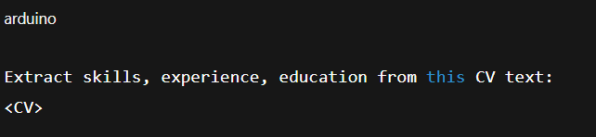

Bước 3: Tạo Embedding : Ví dụ dùng sentence-transformers:
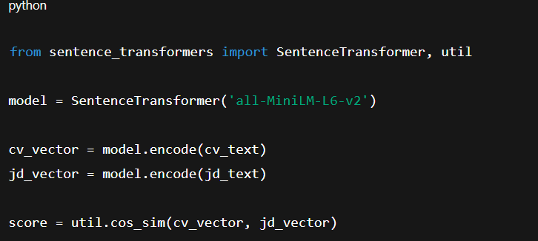

Bước 4: Tính điểm phù hợp
40% kỹ năng
40% mô tả công việc
20% kinh nghiệm

Bước 5: Gợi ý ứng viên
Tính similarity giữa JD và toàn bộ CV trong database
Chọn top-k cao nhất

Bước 6: Tích hợp vào Web
Backend: Flask,Django (tốt cho đồ án)
Frontend: HTML/CSS/JS và Database:MySQL

#Nhiệm Vụ nè:
Lịch trình làm đồ án (4 người , 6 tuần)

Tuần 1 — Phân tích + Lên kế hoạch
Người Công việc
1 Thu thập yêu cầu + viết tài liệu phân tích
2 Phân rã chức năng (Use case, ERD)
3 Nghiên cứu mô hình AI
4 Thiết kế giao diện web (Figma hoặc HTML mẫu)

Tuần 2 — Dựng môi trường & Backend/Web
Người Việc
1–2 Tạo project Flask/Django + DB
3 Code module CV extract
4 Code module JD entry + upload

Tuần 3 — Xây AI phần 1 (CV – JD Matching)
Người Việc
1 Code sentence embedding
2 Tính similarity score
3 Trích xuất kỹ năng bằng regex/LLM
4 Kiểm thử từng module

Tuần 4 — Xây AI phần 2 (Recommendation)
Người Việc
1–2 Lưu vector embedding vào DB
3 Viết hàm tìm top-k ứng viên
4 Code API trả về gợi ý ứng viên

Tuần 5 — Tích hợp với web + UI
Người Việc
1 UI Dashboard nhà tuyển dụng
2 Trang hồ sơ ứng viên
3 Giao diện upload CV & JD
4 Trang thống kê + report

Tuần 6 — Hoàn thiện + Báo cáo + Demo
Viết báo cáo
Tạo slide
Làm demo video
Test toàn hệ thống
→ Chuẩn bị câu trả lời cho thầy về mô hình AI.

